מי אחראי לרצח הבל?
לפניך מספר מדרשי חז"ל על פרשת קין והבל :
ספר האגדה חלק א' ע"מ יח נושא יט. קין והבל :
- התחיל קין רודף אחריו מהר לבקעה ומבקעה להר, עד שנאחז זה בזה ונצח הבל את קין תחתיו.
וכשראה קין כך התחיל צווח : "הבל אחי! שנינו בעולם, מה אתה הולך ואומר לאבא?"... נתמלא עליו הבל רחמים והניחו.
מיד עמד עליו קין והרגו. זה שנאמר: "ויקם קין אל הבל אחיו" מלמד שהיה נתון תחתיו.
* * * * * *
- ואיך הרגו? נטל אבן ועשה בו פציעות פציעות, חבורות חבורות בידיו וברגליו, שלא היה יודע מהיכן נשמה יוצאת, עד שמגיע לצוארו ומת.
* * * * * *
- דבר אחר, כך אמר קין:" השומר אחי אנוכי" – אתה הוא שומר כל הבריות ואתה מבקשו מידי?...
* * * * * *
- ואף קין כך אמר : "אני הרגתי אותו – בראת בי יצר-הרע , אתה שומר את הכל ולי הנחת להורגו? אתה הוא שהרגתו! שאילו קיבלת קורבני כמותו, לא הייתי מתקנא בו". מיד השיבו הקדוש ברוך הוא: "מה עשית. קול דמי אחיך צועקים".
* * * * * *
- אמר לו קין : "רבונו של עולם! לא ידעתי ולא ראיתי הרוג מימי. וכי הייתי יודע, שאני מכהו באבן והוא מת?"
שאלות :
- אלו מן המדרשים מאשימים את קין ברצח ? נמק, עפ"י מדרש אחד.
- אלו מן המדרשים מצמצמים את אחריותו של קין ? נמק, עפ"י מדרש אחד.
- מה דעתך – האם קין הוא רוצח בזדון או הורג בשגגה ?

מקרא ואמנות
לפניך שלוש תמונות* העוסקות ברצח הבל ע"י קין.
בכל אחת מהתמונות יש התייחסות לרוצח, לנרצח ולסביבה.
מלא את הטבלה – כיצד מוצג כל אחד מהם בציור.

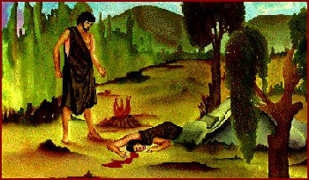

א'

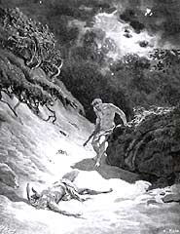
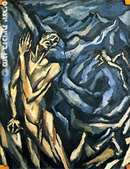

ג'
ב'

 | הרוצח | הנרצח | הסביבה
א
(מתוך אתר עלילות הראשית, אורט)
ב

יעקב שטיינהרט
ג

גוסטב דורה
עיין בכל הציורים והסבר מה להרגשתך ביקש הצייר לבטא בציורו:______________________ ____________________________________________________________________________

אתם יכולים לבחור בעזרת גוגל, תמונות נוספות של קין והבל.
יש לנתח את כל התמונות על-פי המרכיבים החזותיים הבאים:

- קומפוזיציה
- צבעוניות
- צורות
- טכניקה (רישום, ציור, צילום).
- אופן הצגת הדמויות, קין והבל, הבעת פנים, מגע בין הדמויות.
- השפעת התקופה על האומן- קלאסי /מודרני

את העבודות יש לשלוח אלי על פי כתובת המייל: nilibenari8080@gmail.com
בהצלחה
נילי

עד חופשת חנוכה עליכם לסיים את קריאת הרומן של דוד גרוסמן: מישהו לרוץ אתו.

אל תשכחו להביא לכל שיעור ספרות:
- תנך
- חוברת שחלקתי לכם
- מחברת
- עט

